## Работа с сервисами

### Цель работы

Познакомится с сервисами Android Studio и научиться создавать приложения принимающие и отправляющие сообщения.

### Задания для выполнения

1. Создайте проигрыватель PlayService.java для воспроизведения и остановки одной песни.

Выполнение задания:

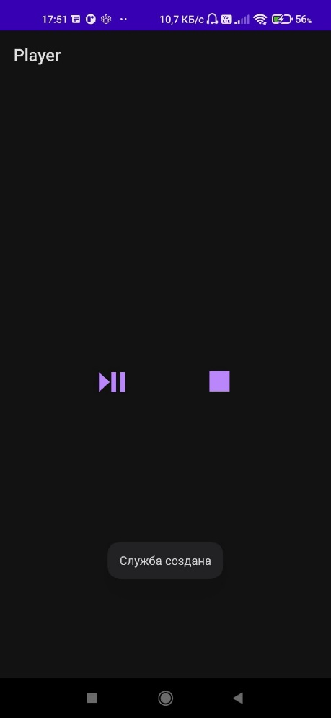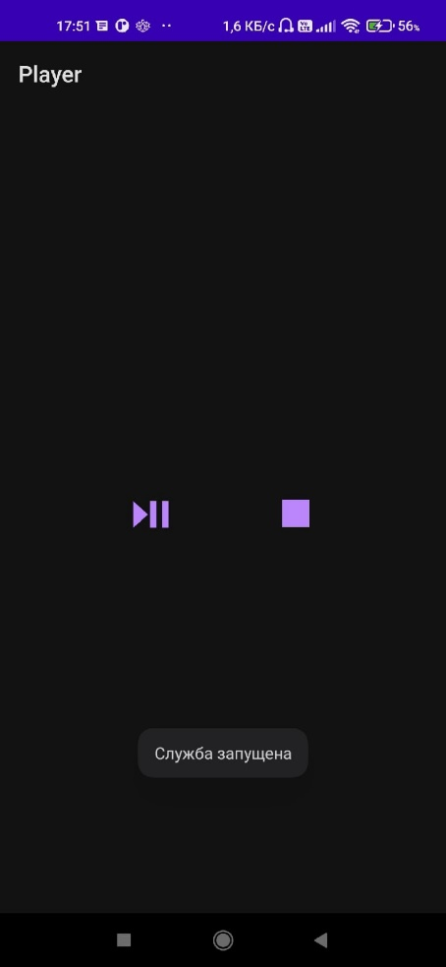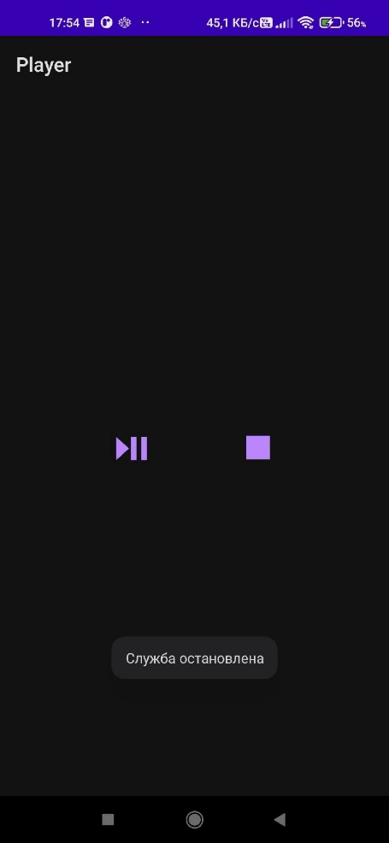

MainActivity:

package *com.example.player*;  
  
import *android.annotation.SuppressLint*;  
import *android.content.Intent*;  
import *android.os.Bundle*;  
import *android.view.View*;  
  
import *androidx.appcompat.app.AppCompatActivity*;  
  
public class *MainActivity* extends *AppCompatActivity* implements *View*.*OnClickListener* {  
  
 *@Override* protected void onCreate(*Bundle savedInstanceState*) {  
 super.onCreate(*savedInstanceState*);  
 setContentView(*R*.*layout*.activity_main);  
 findViewById(*R*.*id*.btnPlay).setOnClickListener(this);  
 findViewById(*R*.*id*.btnStop).setOnClickListener(this);  
 }  
  
 *@SuppressLint*("NonConstantResourceId")  
 *@Override* public void onClick(*View view*) {  
 switch (*view*.getId()) {  
 case *R*.*id*.btnPlay:  
 startService(new Intent(this, *MyMediaPlayer*.class));  
 break;  
 case *R*.*id*.btnStop:  
 stopService(new Intent(this, *MyMediaPlayer*.class));  
 break;  
 default:  
 break;  
 }  
 }  
}

<?xml version="1.0" encoding="utf-8"?>  
<LinearLayout xmlns:android="http://schemas.android.com/apk/res/android"  
 xmlns:tools="http://schemas.android.com/tools"  
 android:layout_width="match_parent"  
 android:layout_height="match_parent"  
 android:gravity="center"  
 android:orientation="horizontal"  
 tools:context=".MainActivity">  
  
 <Button  
 android:id="@+id/btnPlay"  
 style="?android:attr/buttonBarButtonStyle"  
 android:layout_width="wrap_content"  
 android:layout_height="wrap_content"  
 android:layout_margin="20dp"  
 android:text="@string/play_and_pause"  
 android:textSize="40sp" />  
  
 <Button  
 android:id="@+id/btnStop"  
 style="?android:attr/buttonBarButtonStyle"  
 android:layout_width="wrap_content"  
 android:layout_height="wrap_content"  
 android:layout_margin="20dp"  
 android:text="@string/stop"  
 android:textSize="40sp" />  
  
</LinearLayout>

Сервис:

package *com.example.player*;  
  
import *android.app.*Service;  
import *android.content.Intent*;  
import *android.media.MediaPlayer*;  
import *android.os.IBinder*;  
import *android.widget.Toast*;  
  
public class *MyMediaPlayer* extends Service {  
  
 private *MediaPlayer* mPlayer;  
  
  
 *@Override* public *IBinder* onBind(*Intent intent*) {  
 return null;  
 }  
  
 *@Override* public void onCreate() {  
 super.onCreate();  
 *Toast*.*makeText*(this, "Служба создана", *Toast*.LENGTH_SHORT).show();  
 mPlayer = *MediaPlayer*.*create*(this, *R*.*raw*.combat_music);  
 mPlayer.setLooping(false);  
 }  
  
  
 *@Override* public int onStartCommand(*Intent* intent, int flags, int startId) {  
 *Toast*.*makeText*(this, "Служба запущена", *Toast*.LENGTH_SHORT).show();  
 mPlayer.start();  
 return super.onStartCommand(*intent*, *flags*, *startId*);  
 }  
  
 *@Override* public void onDestroy() {  
 super.onDestroy();  
 *Toast*.*makeText*(this, "Служба остановлена", *Toast*.LENGTH_SHORT).show();  
 mPlayer.stop();  
 }  
  
}

Ресурс в папке raw:

